test_pipeline_demo 종합 비즈니스 보고서
본 보고서는 범용 크롤링 및 EDA 분석 스킬을 활용하여 자동으로 빌드된 분석 리포트입니다.

1. 수집 데이터 개요
수집된 원시 데이터는 총 10건이며, 주요 필드는 id, title, category, author, date, views 등 입니다.
id | title | category | author | date
1 | 데이터_1_title | 데이터_1_category | 데이터_1_author | 데이터_1_date
2 | 데이터_2_title | 데이터_2_category | 데이터_2_author | 데이터_2_date
3 | 데이터_3_title | 데이터_3_category | 데이터_3_author | 데이터_3_date
4 | 데이터_4_title | 데이터_4_category | 데이터_4_author | 데이터_4_date
5 | 데이터_5_title | 데이터_5_category | 데이터_5_author | 데이터_5_date

2. 시각화 분석 결과
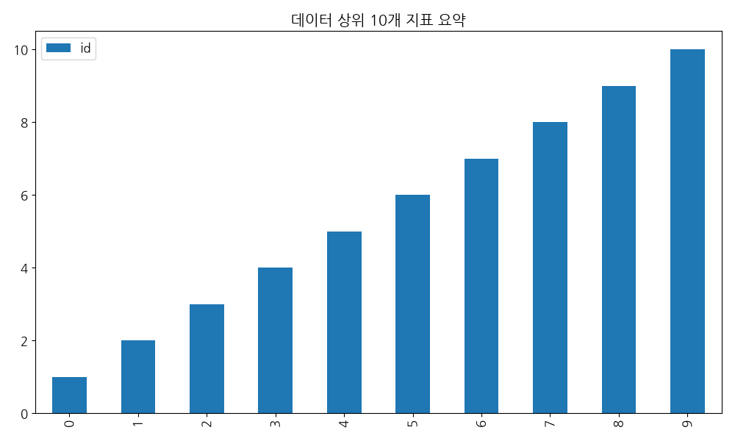
그림 1. 주요 수집 항목 요약 차트

